

音频测试小结
（仅供内部使用）

版 本 号： |  | V0.1
编 制： | 彭琼玉
审 核：

修订记录

日期 | 版本号 | 描述 | 作者
2014-06-21 | 0.1 | 初稿完成 | 彭琼玉

目录

1 案例描述 2
2 案例分析 2
2.1混音器介绍 2
2.2业务介绍 2
2.2.1 混音 2
2.2.2 音频适配 3
2.2.3 混音的两个“度” 5
2.3测试思路 5
2.3.1 功能测试 5
2.3.2 界面测试 8
2.3.3 性能测试 9
3 解决过程 9
4 总结： 9

关键词：
混音器 混音 测试思路 音频适配
摘 要：
本案例主要介绍本人对音频测试的理解，总结了一些平常音频测试中需要注意的点，以及对音频测试的测试思路，希望对后来测试音频的同事有所帮助。

案例描述
众所周知，音频在视频会议中非常重要，这篇案例主要描述混音和音频适配的基本逻辑及测试思路，为后学者提供一些帮助。

案例分析

混音器介绍
首先了解和音频有着密切关系的混音器，下述有关音频的解说都是建立在混音器这个载体上。视频会议常用的混音器类型介绍如表1。
表1：混音器类型及相应功能点
 | APU | EAPU | APU2 | MCU一体（如8000I）
混音器数 | 1 | 4 | 2 | 1
混音通道数 | 56 | 64 | 64 | 64
混音深度 | 8（G728、G722、MPG-4-ACC-LC时混音深度为4） | 10 | 8 | 8
音频格式 | 不支持G.719、G.729、MPG-4-ACC-LD、双声道立体声 | 不支持双声道立体声 | 支持：G722、G711U、G711A、G729、G728、G722.1、MP3、G719、MPG-4-ACC-LD、MPG-4-ACC-LC、MPG-4-ACC-LC（stereo）、MPG-4-ACC-LD(sterso) | 支持：G722、G711U、G711A、G729、G728、G722.1、MP3、G719、MPG-4-ACC-LD、MPG-4-ACC-LC、MPG-4-ACC-LC（stereo）、MPG-4-ACC-LD(sterso)
音频适配 | 不支持 | 不支持 | 支持(有7个适配通道)  支持1进3出 | 支持（有4个适配通道）  支持1进2出

业务介绍

混音
混音又称会议讨论，是将多种音频源予以混合的处理过程。过程如下图所示：
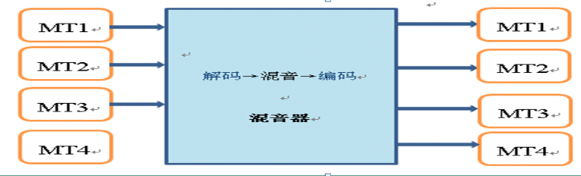
图1：混音过程图
有4个与会终端，MT1、MT2、MT3参与混音，MT4不参与混音。经过混音后MT1、MT2、MT3接收N-1模式的混音，MT4接收N模式的混音。N-1模式指参与混音的终端接收除自己以外的所有参与混音终端的混音码流；N模式指不参与混音的终端接收所有参与混音终端的混音码流。按照上述解释，MT1、MT2、MT3分别接收MT2+MT3、MT1+MT3、MT1+MT2的混音，MT4接收MT1+MT2+MT3的混音。
我们行业对混音又划分成智能混音、定制混音，两者之间区别不大，主要在开启方式与决定参数混音的个体上有区别。
- 智能混音：与会终端数小于混音通道数，所有与会终端强制参与混音，无法选择某个终端参与或不参与；
- 定制混音：非强制混音，可指定某些终端参与混音；
PS：语音激励不属于混音功能，但语音激励的开启是建立在有空闲混音器之上，所以此处不把语音激励划分到混音业务内。

音频适配
多种音频格式的终端参与同一会议，会议模板对会议的音频格式进行了限制，导致入会终端的音频不同，从而不能接收不同音频格式的码流。音频适配功能就解决了这一问题，音频适配会议兼容多种音频格式，实现了不同音频格式之间的适配，完成了在会终端相互通信。
行业音频适配场景有以下三种：
- 广播音频适配
广播终端（一般为发言人）的音频发送通道与观众终端的接收通道不同，观众终端接收广播的音频需要过适配。见图1：
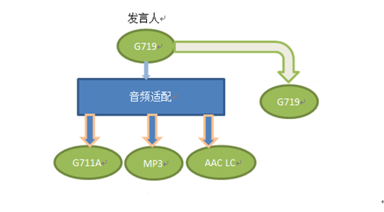
图1：广播适配图
- 选看音频适配
终端A的音频接收通道与终端B的音频发送通道不同，终端A选看终端B的音频时需要过适配。见图2：
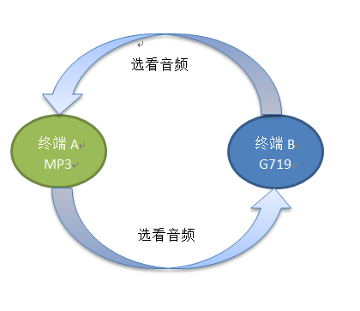
图2：选看适配图
- 放像音频适配
同广播音频适配，放像的音频格式与终端的音频接收格式不同，接收终端接收放像的音频需要过适配。见下图：
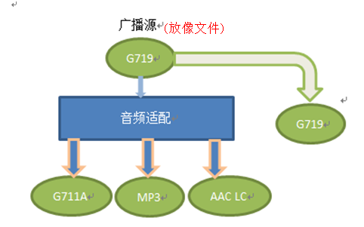
图3：放像适配图

音频中的两个“度”
- 混音深度
一个多点会议中入会终端数较多，要完成所有在线终端的混音不现实（例：入会终端64台，如果64方终端同时进行混音，可以想象听到64方的混音效果，一片嘈杂、无法辨识），至此有了混音深度的概念。此处我们引进混音通道与混音组的概念，混音通道：混音器的路数；混音组：最终参与混音的终端集合即混音深度。借鉴上述例子，64台终端可以全部进入混音通道，但只有部分终端进入混音组，各终端接收混音后的音频为混音组里终端的混音。
- 语音激励敏感度
语音激励可称之多点会议的自由发言阶段，可根据在会终端发言能量值的判断指定某个终端做发言人当广播源，语音激励敏感度为广播源相互替换的间隔时间。

测试思路

功能测试

混音器资源
本阶段重点在于混音器资源的占用和释放，开启混音占用资源，停止混音释放资源。对此要验证不同方式开启混音只要有空闲的混音资源（混音器）便可占用，开启混音的方式有：模拟会场中，会议设定中开启；主席会议中，主席终端控制台开启会议讨论；在会议模板中开启混音。同样不同方式停止混音，混音资源均可正常释放。

智能混音
平台侧智能混音告诉我们的信息是所有终端参与混音，相当于强制在会终端参与混音功能。在保证智能混音正常开启且终端成功参与混音的主功能下，也需验证一些特殊情况的处理，特殊情况的测试思路如下：
  - 若终端数小于等于混音通道数N，则所有终端都进入混音；
  - 若终端数大于混音通道数N，则前N个终端进入混音，智能混音自动切换到定制混音；
  - 智能混音中，进入混音组参与混音的终端接收除自己外N-1模式的音频码流，在上述2的影响下，未进入混音组的终端接收N模式的音频码流；
  - 智能混音与定制混音、强制广播、会议点名互斥；

定制混音
定制混音不同于智能混音之处是它可以指定部分终端参与混音，手动拖终端进混音通道。在验证正常开启定制混音且被指定终端成功参与混音的同时，也需要以下验证：
- 发言人强制参与混音；
- 混音器的通道数已被占满，拖一个不在混音器中的终端为发言人，该发言人终端不会进入混音；
- 定制混音时，在会终端接收音频码流的原理同智能混音；
- 开启会议点名，相当于开启定制混音，不断替换点名人与被点名，混音的变化；
- 定制混音与语音激励、智能混音、会议点名、强制广播互斥；

语音激励
语音激励主要应用在会议自由发言阶段，此时会场中无指定发言人，MCU成功的把音频能量值较高的终端激励为发言人。成功开启语音激励后验证以下几点：
- 在有发言人的情况下，只要发言人不哑音，开启语音激励后是不会切换发言人的，且不能取消当前发言人；
- 当会议处于语音激励时，不能指定发言人；
- 语音激励与定制混音、会议点名、会议轮询互斥；
- 当前可以使用的混音器有16个通道，在线终端>16个，是无法开启语音激励的。由于混音器通道数不够，语音激励需要将所有在线终端声音都打到混音器进行判断，最后由能量值最高的终端作为发言人，而上述的情况无法满足要求。
- 语音激励敏感度测试，主要检测发言人替换时在设定的敏感度时间内，当前发言人的保护时间。假设语音激励敏感度为5s，则语音激励出第一个发言人后，混音器只对发言人终端音频码流解码，做能量判断。能量不为0时，不做任何操作，当能量为0时，开始启动计时器，5s后通知MCU。混音器开始对所有与会终端的音频码流解码，做能量判断，继续激励出第二个发言人。这样就能保护发言人在5s内，突然停顿时，不被其他终端突然出现的音量打断。如果没有保护时间，那么混音器就会马上激励出第二个发言人。

音频适配
- 音频适配会议的召开（会议模板中同时勾选多个音频格式）；
- 音频适配通道资源预占用情况；
- 音频适配通道动态占用情况（除了音频适配会议开启时预占用一路适配通道外，其余操作都是动态占用）；
- 适配路数的占用，进、出的格式以及声音的测试；
- 三种主要的音频适配场景（广播适配、选看适配和放像适配）；
- 多个会议共用一个音频适配器 。

级联混音测试
- 级联混音（上下级都有混音器），智能混音时，上级MCU开启智能混音时，下级的MCU自动开启智能混音，下级的终端先进入下级的混音器进行混音，将混好的音频码流通过上传通道打给上级混音器，上级终端进入上级的混音器，通过广播的形式将上级混好音的码流打给下级，参加混音的终端全部接收除自己外的N-1模式音频码流；
- 级联混音中（上下级都有混音器），定制混音时，下级混音器中的音频码流通过上传通道打给上级，混音的优先级较高，不管上传通道是否有终端，下级混音器都会走上传通道进入上级混音器。若下级无发言人，则上级混好音后通过广播的形式打给下级终端，若下级有发言人，则下级终端接收发言人的音频源；
- 目前拖下级MCU进上级混音器功能已被限制；
- 级联混音中（上级有混音器，下级没有混音器），智能混音时，上级终端全部参与上级混音，上传通道中的终端参与上级的混音，其余下级终端不参加混音，下级终端接收除上传通道终端的其余混音；
- 级联混音中（上级有混音器，下级没有混音器），定制混音时，上级开定制混音，下级只有上传通道的终端能参与混音，上级没有参与混音的终端接收全混声音，下级接收除上传通道终端外的混音；

混音深度的测试
在会议A中，有10个终端入会，全部进入混音通道，假设只有7个终端带有音频源，则这7个终端都进入混音组参与混音；假设只有8个终端带有音频源，则这8个终端都进入混音组参与混音 ，则需要进行能量判断，超过阀值的前8路进入混音组参与混音；若这10个终端的音频源都相同，则根据终端入会的ID号判断，前8个进入混音组参与混音；如果此时混音组中已经有8个终端参与混音，突然混音组中的一个终端没有声音了，在保护时间内是不会被踢出混音组的，若超过保护时间，则会被另一带有音频的终端替换进入混音组参与混音。

音频效果测试
- 所有音频格式效果；
- 混音后的音频效果；
- 音频适配后的效果；
- 混音适配后的效果；
- 异常操作（如：混音器重启）后音频的听觉效果；
- 使用命令查看音频格式，辅助效果的测试。

界面测试
- 智能混音与定制混音来回切换；
- 互斥项功能验证；
- 开启混音，指定终端不影响界面的操作；
- 开启混音，替换发言人，界面产生的影响测试；
- 开启混音后，模拟会场参与混音终端的状态显示；
- 手动和自动选择混音器，界面显示相应的混音器信息；
- 拓展模式与简单模式之间的切换；
- 简单模式的风格切换；
- 拓展模式，指定终端参与混音；
- 开启定制混音前，用4个终端占满通道4风格，拖第5个终端做发言人会自动替换4风格的第一个小通道，其他风格亦是如此；
- 开启定制混音，勾选4风格，拖进4个终端进通道，开始混音后，风格自动切换到9风格，勾选9风格，拖进9个终端进通道，开始混音后，风格自动切换到16风格，勾选16风格，拖入16个终端，开始混音，风格不切换，此时若呼叫第17个终端入会且作为发言人，混音则由简单模式自动切换为拓展模式。

性能测试
要保证产品的稳定性及可靠性，我们对这个功能做如下测试：
- 混音通道+音频适配通道全部占满，长时间运行；
- 不断占用与释放混音资源；
- 音频适配会议频繁切换不同的音频格式；
- 混音、适配长时间运行，音频效果测试。

解决过程
无

总结：
本文主要介绍了混音和音频适配两个业务，以及个人在这两个业务测试时，总结归纳的一些测试思路，分别从功能、界面和性能三个方面进行概述。测试人员思维逻辑一定要清晰，知道自己的测试方向，需要测哪些，如何去测。那么测音频如此，测画面合成亦如此，两者在测试思路上没有本质的区别，只是介于规格的限制，获取的东西不同。由于个人的理解不同，希望本文能够对一些同事提供帮助，同时也希望大家能够给出意见及纠正。

